Anzac Hotel
Merkez, Merkez, Çanakkale, Türkiye
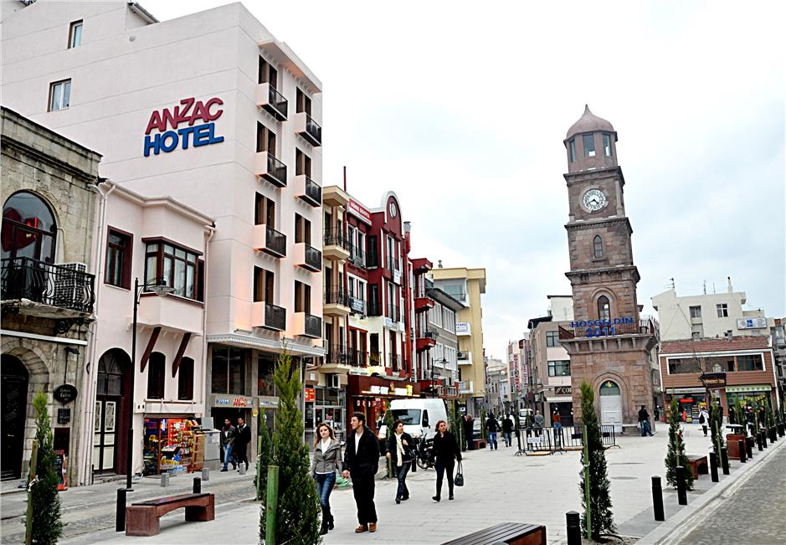
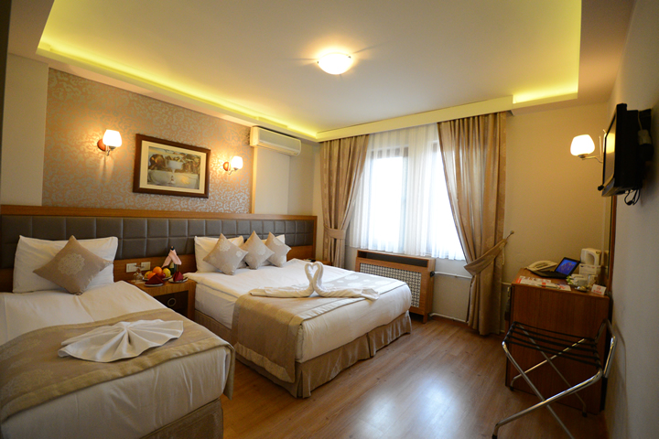
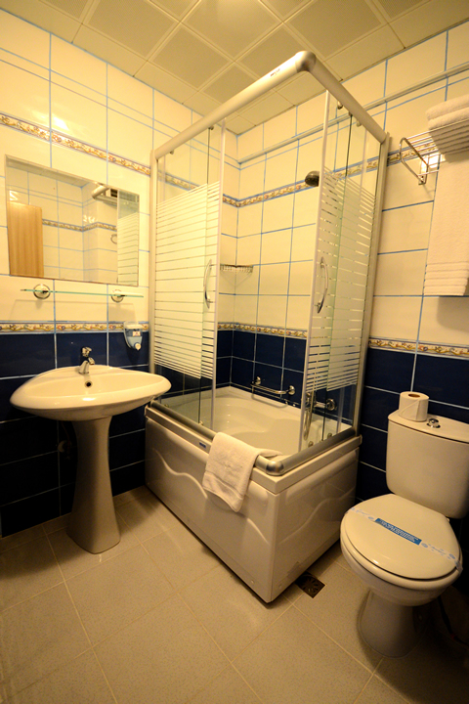
ΠΑΡΟΧΈΣ ΞΕΝΟΔΟΧΕΊΟΥ
- 24 h check-in/check-out
- 24ωρη υπηρεσία θυρωρείου
- Aσύρματη πρόσβαση στο διαδίκτυο
- Αίθουσα τηλεόρασης
- Αίθουσα υποδοχής
- Ανελκυστήρες
- Εστιατόριο(α)
- Εστιατόριο(α) με κλιματισμό
- Εστιατόριο(α) με περιοχή μη-καπνιστών
- Ιατρική βοήθεια
- Καφετέρια
- Κλιματισμός
- Πάρκινγκαυτοκινήτων/Χώρος στάθμευσης οχημάτων
- Πρόσβαση Διαδικτύου
- Υπηρεσία δωματίων
- Υπηρεσία πλυντηρίων/Στεγνοκαθαριστήριο
- Υπηρεσία συναλλάγματος
- Χρηματοκιβώτιο
ΑΠΟΔΕΚΤΈΣ ΠΙΣΤΩΤΙΚΈΣ ΚΆΡΤΕΣ/ΤΡΟΠΟΊ ΠΛΗΡΩΜΉΣ
- MasterCard
- Visa
ΑΘΛΗΤΙΣΜΌΣ/ΨΥΧΑΓΩΓΊΑ
- Βέλη
ΔΙΑΤΡΟΦΉ
- Βραδινό γεύμα επιλογής
- Ειδικές προσφορές
- Ημιδιατροφή/Half Board
- Μεσημεριανό γεύμα επιλογής
- Πρωινό σε μορφή μπουφέ
- Σερβίρετε πρωϊνό
ΑΠΟΣΤΆΣΕΙΣ
- Δάσος: 10 km
- Δίκτυο δημόσιας συγκοινωνίας: 20 m
- Εστιατόρια: 50 m
- Ευκαιρία αγοράς: 100 m
- Θάλασσα: 25 m
- Κέντρο πόλης : 0 m
- Λίμνη: 10 km
- Μπάρ/Παμπ: 50 m
- Νυχτερινά κέντρα διασκεδασέων: 300 m
- Παραλία: 10000 m
- Πάρκο: 300 m
- Ποταμός: 500 m
- Σταθμός λεωφορείων: 50 m
- Τουριστικό κέντρο: 10000 m
ΠΛΗΡΟΦΟΡΊΑΚΑ ΣΤΟΙΧΕΊΑ ΟΙΚΟΔΟΜΉΣ
- Έτος ανακαίνισης: 2015
- Έτος κατασκευής: 1989
- Σύνολo δίκλινων δωματίων: 27
- Σύνολo δωματίων : 27
- Σύνολo ορόφων - κύριο κτήριο: 5
ΤΎΠΟΣ ΞΕΝΟΔΟΧΕΊΟΥ
- Ξενοδοχείο για επιχειρηματίες
- Ξενοδοχείο πόλης
- Οικογενειακό ξενοδοχείο

